**BAB I**

**PENDAHULUAN**

* 1. **Latar Belakang**

Dalam upaya memanfaatkan dan meningkatkan sumber daya alam maka dibutuhkan nya informasi yang akurat untuk memilih sumber yang tepat untuk bercocok tanam. Jika kita salah memilih maka itu akan berakibat fatal, jika saja tanah yang subur dan cocok untuk dijadikan tempat bercocok tanam maka itu akan disayangkan begitu juga sebaliknya. Maka dari itu penulis ingin memberikan sebuah solusi yang bisa mengambil keputusan untuk mengolah sumber daya alam tersebut dan menentukan tanaman yang cocok untuk ditanam tanpa membingungkan pemilik tanah tersebut dengan sebuah aplikasi dimana bisa memberikan informasi soal sumber alam tersebut.

Maka dari itu penulis membuat sebuah sistem untuk mempermudah petani dalam menentukan ketepatan memilih lahan untuk bercocok tanam, aplikasi yg penulis buat cukup sederhana dan mudah digunakan bagi orang awam sekalipun karena ini bertujuan untuk memepermudah kerja user, namun terdapat masalah dalam pembuatan aplikasi tersebut bagaimana cara membuat aplikasi yang mudah untuk digunakan user dan dapat diterima oleh masyarakat terutama bagi petani.

**1.2 Perumusan Masalah**

Berdasarkan latar belakang masalah di atas maka dapat dirumuskan permasalahan, yaitu:

* Bagaimana cara menentukan sebuah lahan yang cocok untuk suatu tanaman.
* Bagaimana cara menentukan tanaman yang cocok untuk ditanam pada lahan tersebut.
* Bagaimana cara membuat aplikasi yang mudah di operasikan dan dimengerti oleh petani.

**1.3 Pembatasan Masalah**

Dalam penelitian ini permasalahan yang akan dibahas akan dibatasi agar tidak ada penyimpangan dalam penelitian.

Adapun hal-hal yang akan dibatasi yaitu sebagai berikut :

* Daerah penelitian terbatas hanya pada daerah nasional.
* Kesesuaian lahan di focuskan pada 5 jenis tanaman yang priotaskan produksinya, yaitu : Padi, Jagung, Kacang, Kedelai, dan Ubi.
* Syarat tumbuh tanaman yang menjadi parameter utama antara lain :

Temperatur, Curah hujan, Kelembaban, Kedalaman efektif, dan kemiringan lereng.

**1.4 Tujuan Penelitian**

Perumusan tujuan sebaiknya disesuaikan dengan permasalahan yang dikaji dalam penelitian yaitu :

* Memberikan solusi yang terbaik kepada pemilik tanah dengan memberikan data yang akurat.
* Untuk mengurangi kesalahan dalam pemanfaatan lahan untuk pertanian.
* Memberikan saran dalam kecocokan untuk mengolah lahan .

**1.5 Manfaat Penelitian**

Manfaat dari penelitian ini yaitu sebagai berikut :

* Mempermudah pemilik lahan dalam menganalisa lahan yang akan diolah.
* Mempermudah pemilik lahan dalam menentukan tanaman yang pas untuk diolah.
* Memberikan informasi untuk pengolahan lahan.
* Memberikan informasi keakuratan aplikasi bagi peneliti.
* Menambah wawasan ilmu pengolahan lahan bagi semua orang.

**BERDASARKAN PEMBAHASAN MATERI DIATAS JUDUL YANG AKAN DISEMINARKAN**

No. Judul Skripsi

1. Rancang Bangun Pemanfaatan Tanah untuk Pertanian Berbasis Android.
2. Sistem Pengambil keputusan Dalam Pengolahan lahan Berbasis Android.
3. Pemanfatan Lahan untuk Pertanian Berbasis Android.
4. Rancang Bangun Sistem Pendukung Keputusan untuk Penentuan Jenis Tanaman Pangan dengan

Metode AHP (Analytic Hierarchy Process) Berbasis Website(Laravel).

1.6 Sistematika Penulisan

Dalam penulisan skripsi ini penulis akan membagi sistematika penulisan dalam tiga bab, dimana satu dan yang lainnya saling berhubungan. Adapun sistematika penulisan skripsi ini adalah sebagai berikut :

BAB I PENDAHULUAN

Dalam bab ini dijelaskan mengenai latar belakang penulisan skripsi ini, rumusan masalah, batasan masalah, tujuan penulisan, manfaat penulisan, metodologi penelitian, dan sistematika penulisan.

BAB II LANDASAN TEORI

Pada bab ini berisi tentang konsep dasar sistem dan peralatan pendukung (tools sistem), yakni tentang Pengenalan Mobile, UML, Aplikasi, Class Diagram, Use Case, Activity Diagram, PHP, MYSQL dan Laravel.

BAB III METODOLOGI PENELITIAN

Pada bab ini, membahas mengenai metodologi penelitia yang digunakan pada daerah kota sukabumi.

**FORMAT PENGAJUAN PROPOSAL SKRIPSI STT NUSA PUTRA SUKABUMI**

Mata Kuliah : Software Engineering

Kode / SKS : -

Program Studi : Teknik Informatika

Fakultas : Sekolah Tinggi Teknologi Nusa Putra (STT Nusa Putra)

Urutan isi **Pengajuan Proposal Skripsi :**

1. ***Sampul Pengajuan Proposal Skripsi***
2. ***Lembar Persetujuan Ketua Jurusan***
3. ***Surat Pengajuan yang Dibuat oleh Mahasiswa***
4. ***Surat Isi Keterangan Usulan Dosen Pembingbing Skripsi***
5. ***Isi Inti Proposal :***
6. Abstrack
7. Latar Belakang
8. Rumusan Masalah
9. Tujuan Penelitian
10. Teori Dasar / Tinjau Pustaka
11. Metode Penelitian
12. Rencana Kerja dan Jadwal Kerja
13. Daftar Pustaka

* Nama Peneliti, Judul Buku, Penerbit, Kota Penerbit, Tahun Penerbit.

1. ***Lampiran***
2. Daftar Nilai Lokal dari Studentsite
3. Daftar Nilai Ujian dari Studentsite
4. Daftar Nilai Rangkuman dari Studentsite
5. Gambar Rangkaian (Skema)
6. ***Format Isi Propsal :***
7. Jenis Huruf : Times New Roman
8. Ukuran Kertas : A4
9. Ukuran Huruf : 18 (judul), 12 (Sub Judul), Isi (10)
10. Spasi Paragraf : 1.5
11. Batas Tepi : Kiri 4cm Atas 3cm, Kanan 3cm, Bawah 3cm
12. Nomor Halaman Dipojok Kiri Bawah.

**BAB II**

**TINJAUAN PUSTAKA**

**2.1 Penelitian Terkait**

Dalam penyusunan proposal ini penulis sedikit banyak terinspirasi dari penelitian-penelitan sebelumnya yang terkait masalah-masalah yang berkaitan, berikut adalah beberapa skripsi yang terkait dengan proposal ini yaitu :

Penelitian yang dilakukan oleh Bayu Tris Setyawan, 2017 “ SISTEM PENDUKUNG KEPUTUSAN UNTUK PENENTUAN JENIS TANAMAN PANGAN DENGAN METODE AHP (*ANALYTIC HIERARCHY PROCESS*) BERBASIS WEB “ Penelitian tersebut berjutuan untuk membantu petani membuat keputusan melalui perencanaan yang baik sebelum mulai melakukan apapun terhadap lahan mereka. Kehadiran system pendukung keputusan ini juga akan membantu proses pemanfaatan lahan yang tersedia dengan lebih maksimal. Pengolahan data pada system tersebut cukup banyak data karakteristik lahan yang mengandung ketidakpastian. Dengan adanya system itu petani dapat menentukan kesesuaian lahan bagi tanaman pangan secara umum dan bagi suatu jenis tanaman pangan tertentu sehigga dapat membantu mengurangi risiko kesalahan pemilihan jenis tanaman yang akan ditanam pada suatu lahan dengan cara membandingkan kondisi lahan dengan persyaratan tumbuh tanaman. Penelitian Bayu Tris Setyawan ini hanya memberi saran serta hanya dapat menentukan lokasi berdasarkan lahan di daerah kabupaten Kediri di jawa timur. Yang menjadi acuan dalam penelitian penulis ini yaitu Penggunaan metode AHP dalam pertanian.

Dalam penelitian tersebut terdapat kesamaan dan perbedaan adapun kesamaannya

adalah :

* Menggunakan metode AHP
* Digunakan untuk pemanfaatan lahan pertanian

Dan perbedaannya dengan sistem penulis adalah :

* Berbasis mobile dan website
* Menggunakan google map API
* Menggunakan API open weather map
* API tersebut memberi data prediksi cuaca sampai 5 hari kedepan
* Menampilkan data suhu tempat secara otomatis

**Landasan Teori**

* 1. **Aplikasi**

Menurut **Jogiyanto** aplikasi merupakan penggunaan dalam suatu komputer, instruksi (*Instruction*) atau pernyataan (*Statement*) yang disusun sedemikian rupa sehingga komputer dapat memproses input menjadi output.

Menurut **Rachmad Hakim S** Aplikasi Aplikasi adalah perangkat lunak yang digunakan untuk tujuan tertentu, seperti mengolah dokumen, mengatur Windows &, permainan (*Game*) dan sebagainya.

Menurut **Hengky W. Pramana** Aplikasi merupakan suatu unit perangkat lunak yang dibuat untuk melayani kebutuhan akan beberapa aktivitas seperti sistem perniagaan, game palayanan masyarakat, periklanan, atau semua proses yang hampir dilakukan manusia.

* 1. **Android**

Android adalah sistem operasi berbasis Linux. Android menyediakan *platform* terbuka bagi para pengembang untuk menciptakan aplikasi mereka sendiri. Android adalah sebuah *software* untuk perangkat *mobile* yang mencakup sistem operasi dan *middleware, Android* SDK menyediakan alat dan *application programming interface* **(**API) yang diperlukan untuk mengembangkan aplikasi pada *platform Android* menggunakan bahasa pemrograman Java. Perilisan perdana *Android*, 5 November 2007, Android bersama *Open Handset Alliance* menyatakan mendukung pengembangan standar terbuka pada perangkat seluler. Di lain pihak, *Google* merilis kode–kode *Android* di bawah lisensi Apache, sebuah lisensi perangkat lunak dan standar terbuka perangkat seluler. Android menyediakan platform terbuka bagi para pengembang buat menciptakan aplikasi mereka sendiri untuk digunakan oleh bermacam peranti mobile. Beberapa fitur utama dari Android antara lain WiFi hotspot, *Multi-touch*, *Multitasking*, GPS, *Support Java*, mendukung banyak jaringan (GSM/EDGE, IDEN, CDMA, EV-DO, UMTS, Bluetooth, Wi-Fi, LTE, and WiMAX) dan juga kemampuan dasar handphone pada umumnya.

* 1. **Rekayasa Perangkat Lunak (RPL)**

Rekayasa Perangkat Lunak Adalah aplikasi dari sebuah pendekatan kuantifiabel disiplin dan sistematis kepada pengembangan, koprasi dan pemeliharaan perangkat lunak; yaitu dari aplikasi rekayasa perangkat lunak. Definisi lain dari rekayasa perangkat lunak adalah pembuatan dan penggunaan prinsip-prinsip keahlian teknik untuk mendapatkan perangkat lunak yangekonomis, handal dan efisien pada mesin nyata.

* 1. **Lahan**

Lahan adalah suatu lingkungan fisik yang meliputi tanah, iklim, relief, hidrologi, dan vegetasi, dimana faktor-faktor tersebut mempengaruhi potensi penggunaannya.

* 1. **Pertanian**

Petani adalah setiap warga Negara Indonesia beserta keluarganya yang mengusahakan Lahan untuk komoditas pangan pokok di Lahan Pertanian Pangan Berkelanjutan.

* 1. **Use Case**

Use Case adalah sebuah system dari perspektif pengguna. Use Case bekerja dengan cara mendeskripsikan tipikal antara pengguna system dengan sistemnya sendiri melalui sebuah alur bagaimana sebuah system dipakai. Langkah-langkah yang menerangkan antara pengguna dan system disebut scenario. Setiap scenario mendeskripsikan urutan kejadian setiap urutan di inisialisasi oleh orang, system yang lain, perangkat keras atau urutan waktu.

* 1. **Diagram Activity (Activity Diagram)**

“Activity Diagram adalah teknik untuk mendeskripsikan logika procedural, proses bisnis dan aliran kerja dalam banyak kasus” (munawar 2005). Activity diagram mempunyai peran seperti halnya flowchart, akan tetapi perbedaanya dengan flowchart adalah activity diagram bisa mendukung prilaku pararell sedangkan flowchart tidak bisa.

Activity diagram tidak menujukan apa yang terjadi tetapi tidak menunjukan siapa yang melakukan apa. Activity diagram menggambarkan berbagai alir aktivitas dalam system yang sadan dirancang, bagaimana masing-masing alir berawal, decision yang mungkin terjadi bagaimana mereka berakhir, activity diagram juga dapat menggambarkan proses pararel yang mungkin terjadi pada beberapa eksekusi. Simbol-simbol yang sering digunakan pada pembuatan activity diagram.

.

* 1. **Diagram Class (Class Diagram)**

Class dalam notasi UML digambarkan dengan kotak. “class adalah sebuah spesifikasi yang jika diiinstansiasi akan menghasilkan sebuah objek dan merupakan inti dari pengembangan dan desain berorientasi objek”. (Munawar, 2005). Class menggambarkan keadaan (atribut atau properti). Suatu system, sekalius menawarkan layanan untuk memanipulasi keadaan tersebut (metoda atau fungsi).

* 1. **StartUML (Unified Modeling Language)**

StarUML merupakan proyek *open source* untuk mengembangkan *platform Unified Modeling Language* (UML) atau *Model Driven Architecture* (MDA) yang cepat, fleksibel, dapat diperluas, memiliki banyak fitur, dan tidak dipungut biaya. Tujuan dari proyek ini dalam untuk membangun sebuah perangkat lunak pemodelan dan sekaligus *platform* yang dapat menggantikan perangkat UML berbayar lain, seperti Rational Rose, Together, dan sebagainya.

StarUML dikembangkan dalam Bahasa Pemro­graman Delphi. Walaupun begitu, StarUML mer­upakan proyek yang *multi-lingual* dan tidak ber­gantung pada bahasa pemrograman yang spesifik, sehingga bahasa pemrograman apapun dapat di­gunakan untuk mengembangkan StarUML, sep­erti C/C++, Java, Visual Basic, Delphi, Jscript, VBScript, C#, VB.NET, dan sebagainya.

* 1. **MySQL**

MySQL adalah sebuah perangkat lunak sistem manajemen basis data SQL (*Database management system*) atau DBMS yang *Multithread*, *multi-user*, dengan sekitar 6 juta instalasi di seluruh dunia. MySQL AB membuat MySQL tersedia sebagai perangkat lunak gratis di bawah lisensi GNU *General Public License* (GPL), tetapi mereka juga menjual di bawah lisensi komersial untuk kasus-kasus dimana penggunaannya tidak cocok dengan penggunaan GPL. MySQL adalah sebuah implementasi dari sistem manajemen basisdata relasional (RDBMS) yang didistribusikan secara gratis di bawah lisensi GPL (*General Public License*). SQL adalah sebuah konsep pengoperasian basisdata, terutama untuk pemilihan atau seleksi dan pemasukan data, yang memungkinkan pengoperasian data dikerjakan dengan mudah secara otomatis.

* 1. **Apache**

Apache adalah perangkat lunak yang ditujukan untuk menciptakan penerapan kode http,(web) server proyeksi ini dikelola oleh sekelompok sukarelawan yang berada diseluruh dunia, menggunakan internet dan web untuk mengkomunikasikan, merencanakan, dan mengembangkan server dan dokumentasi terkaitnya.

* 1. **Metode AHP (Analytich Hierarchy Process)**

Metode AHP dikembangkan oleh Thomas L. Saaty, seorang ahli matematika. Metode ini adalah sebuah kerangka untuk mengambil keputusan dengan efektif atas persoalan yang kompleks dengan menyederhanakan dan mempercepat proses pengambilan keputusan dengan memecahkan persoalan tersebut kedalam bagian-bagiannya, menata bagian atau variabel ini dalam suatu susunan hirarki, member nilai numerik pada pertimbangan subjektif tentang pentingnya tiap variabel dan mensintesis berbagai pertimbangan ini untuk menetapkan variabel yang mana yang memiliki prioritas paling tinggi dan bertindak untuk mempengaruhi hasil pada situasi tersebut. Metode AHP ini membantu memecahkan persoalan yang kompleks dengan menstruktur suatu hirarki kriteria, pihak yang berkepentingan, hasil dan dengan menarik berbagai pertimbangan guna mengembangkan bobot atau prioritas. Metode ini juga menggabungkan kekuatan dari perasaan dan logika yang bersangkutan pada berbagai persoalan, lalu mensintesis berbagai pertimbangan yang beragam menjadi hasil yang cocok dengan perkiraan kita secara intuitif sebagaimana yang dipresentasikan pada pertimbangan yang telah dibuat. (Saaty, 1993).

Proses hierarki adalah suatu model yang memberikan kesempatan bagi perorangan atau kelompok untuk membangun gagasan-gagasan dan mendefinisikan persoalan dengan cara membuat asumsi mereka masing-masing dan memperoleh pemecahan yang diinginkan darinya. Ada dua alasan utama untuk menyatakan suatu tindakan akan lebih baik dibanding tindakan lain. Alasan yang pertama adalah pengaruh tindakan tersebut kadang tidak dapat dibandingkan karena suatu ukuran atau bidang yang berbeda, menyatakan bahwa pengaruh tindakan tersebut kadang-kadang saling bentrok, artinya perbaikan pengaruh tindakan tersebut yang satu dapat dicapai dengan pemburukan lainnya. Kedua alasan tersebut akan menyulitkan dalam membuat ekuivalensi antar pengaruh sehingga diperlukan suatu skala luwes yang disebut prioritas.

**2.13 Laravel (PHP Artisan)**

**Laravel adalah framework web berbasis PHP yang open-source dan tidak berbayar, diciptakan oleh Taylor Otwell dan diperuntukan untuk pengembangan aplikasi web yang menggunakan pola MVC. Struktur pola MVC pada laravel sedikit berbeda pada struktur pola MVC pada umumnya. Di laravel terdapat routing yang menjembatani antara request dari user dan controller. Jadi controller tidak langsung menerima request tersebut.**

**2.14 Embarcadero Technologies**

Embarcadero Technologies adalah sebuah perusahaan perangkat lunak komputer Amerika yang mengembangkan, memproduksi, lisensi, dan mendukung berbagai produk dan layanan yang terkait dengan perangkat lunak melalui berbagai divisi produk. Didirikan pada bulan Oktober 1993 oleh Stephen Wong dan Stuart Browning.

Embarcadero Technologies menyediakan lingkungan pengembangan perangkat lunak terintegerasi dan pengembang database tools profesional untuk merancang, membangun, mengoptimalkan, dan menjalankan aplikasi perangkat lunak dan system database dalam berbagai platform dan bahasa pemrograman.

**2.15 Embarcadero Delphi XE**

Delphi adalah sebuah Lingkungan pengembangan terpadu (IDE) untuk mengembangkan aplikasi konsol, desktop, web, ataupun perangkat mobile [10]. Delphi sendiri adalah program berbasis Pascal yang sebelumnya hanya ditujukan pada lingkungan Windows, namun saat ini telah mendukung pengembangan aplikasi Mac OS X, iOS dan Microsoft .NET framework. Pada akhir tahun 2011 Embarcadero mengumumkan rencananya dukungannya untuk pengembangan pada sistem operasi Linux dan Android

**2.16 PHP (Hypertext Preprocessor)**

PHP (*Hypertext Preprocessor)* adalah bahasa skrip yang dapat ditanamkan atau disisipkan ke dalam HTML. PHP banyak dipakai untuk pemrograman situs web dinamis. PHP juga dapat digunakan untuk membangun sebuah CMS. PHP merupakan kependekan dari *Personal Home Page* (Situs personal). PHP pertama kali dibuat oleh Rasmus Lerdorf pada Tahun 1995, pada waktu itu PHP masih bernama *Form Interpreted* (FI), yang wujudnya berupa sekumpulan skrip yang digunakan untuk mengolah data formulir dari web lalu Rasmus merilis kode sumber tersebut untuk umum dan menamakannya PHP/FI. Perilisan kode sumber ini menjadi sumber terbuka, maka banyak pemrogram yang tertarik untuk ikut mengembangkan PHP. Versi terakhir dari PHP adalah PHP 5.0. Versi tersebut merupakan inti dari *interpreter* PHP mengalami perubahan besar. Versi ini juga memasukkan model pemrograman berorientasi objek ke dalam PHP untuk menjawab perkembangan bahasa pemrograman ke arah paradigma berorientasi objek

**BAB III**

**METODE PENELITIAN**

**Tahapan Penelitian**

Dalam penelitian yang ditulis peneliti, Peneliti mengunakan Metode AHP (Analitycal Hierarchy Process).

Metode AHP (Analitycal Hierarchy Process) Adalah metode untuk memecahkan suatu situasi yang komplek tidak terstruktur kedalam beberapa komponen dalam susunan yang hirarki, dengan memberi nilai subjektif tentang pentingnya setiap variabel secara relatif, dan menetapkan variabel mana yang memiliki prioritas paling tinggi guna mempengaruhi hasil pada situasi tersebut.

Proses pengambilan keputusan pada dasarnya adalah memilih suatu alternatif yang terbaik. Seperti melakukan penstrukturan persoalan, penentuan alternatif-alternatif, penenetapan nilai kemungkinan untuk variabel *aleatori*, penetap nilai, persyaratan *preferensi* terhadap waktu, dan *spesifikasi* atas resiko.

Betapapun melebarnya alternatif yang dapat ditetapkan maupun terperincinya penjajagan nilai kemungkinan, keterbatasan yang tetap melingkupi adalah dasar pembandingan berbentuk suatu kriteria yang tunggal.

Peralatan utama Analitycal Hierarchy Process (AHP) adalah memiliki sebuah hirarki fungsional dengan input utamanya persepsi manusia. Dengan hirarki, suatu masalah kompleks dan tidak terstruktur dipecahkan ke dalam kelomok-kelompoknya dan diatur menjadi suatu bentuk hirarki.

Dalam penyusunan penelitian ini juga penulis menggunakan beberapa metode yang digunakan untuk mendukung dan menunjang materi penelitian.

* 1. **Teknik dalam pengumpulan data atau materi penelitian**
     1. Objek dalam penelitian

Dalam penelitian ini penulis meneliti objek yang akan mendukung keakuraratan hasil penelitian yaitu mengumpulakan data sumber daya yang akan diteliti yaitu meliputi beberapa faktor seperti faktor – faktor berikut :

* pH Tanah
* Suhu
* Kelembaban
* Ketinggian Tanah
* Kedalaman Tanah
* Ketebalan Tanah
  + 1. Sumber Data yang diperoleh

Sumber data yaitu subyek data dan informasi yang didapatkan. Sumber data yang peneliti dapatkan yaitu dari data yang diperoleh dari Badan Pusat Statistic (BPS) Milik pemerintah.

* + 1. Metode dalam pengambilan data

Data yang diambil penulis disini yaitu dari beberapa sumber Seperti :

* Internet

Peneliti juga mendapatkan banyak informasi dan materi-materi yang bersangkutan dari internet menunjang dalam penelitian penulisan ini.

* Kepustakaan

Kepustakaan yaitu Acuan pengumpullan data dalam sebuah penelitian dengan cara mengumpulkan data dari jurnal ilmiah atau beberapa sumber yang lain dimana dilakukan untuk mendukung penelitian.

* + 1. Analisa dan Perancangan

Analisis dalam metode AHP yaitu mengelompokan, mengurutkan, mengumpulkan, memberi tanda dan mengkategorikan masalah yang akan diselesaikan atau di jawab.

Penulis melakukan analisa studi kasus pada objek yang akan di teliti dengan menggunakan metode AHP (*Analytic Hierarchy Process*) sebagai metode untuk menentukan pemanfaatan lahan untuk dijadikan lahan pertanian.

* + 1. Metode Perancangan

Dalam perancangan sistem penulis menggunakan UML untuk permodelan alur sistem dengan perancangan sebagai berikut :

* Uses case

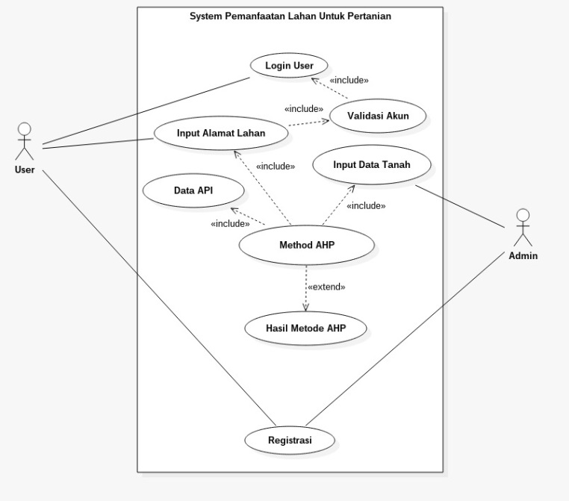

* Activity Diagram (Admin)

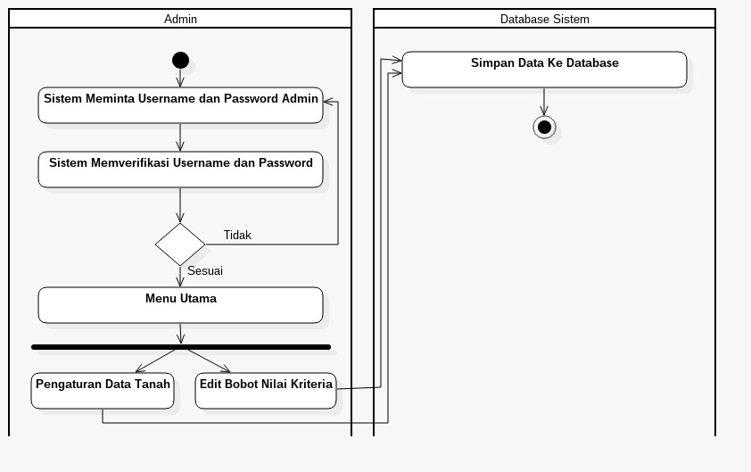

* Activity Diagram (User)

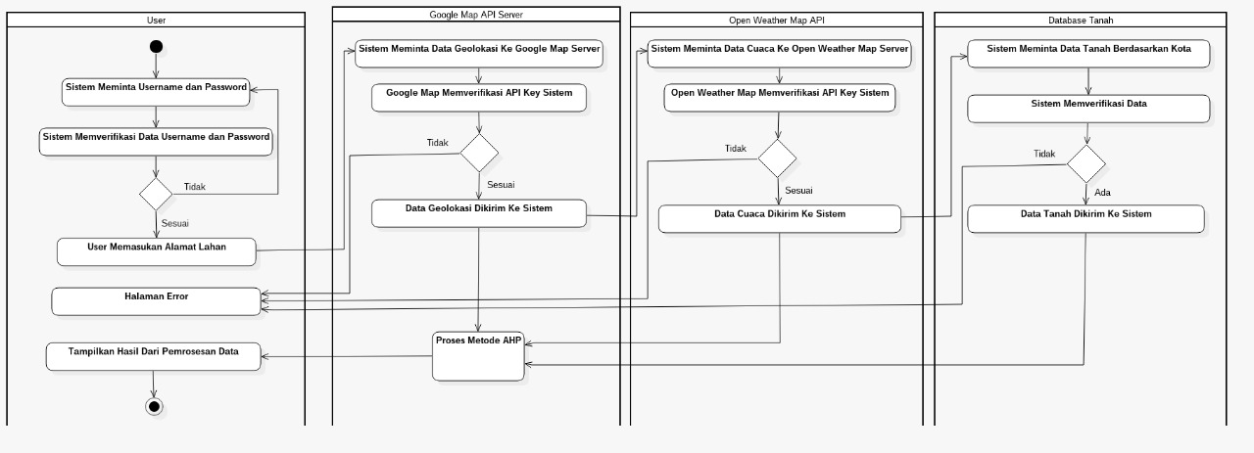

* Squence Diagram

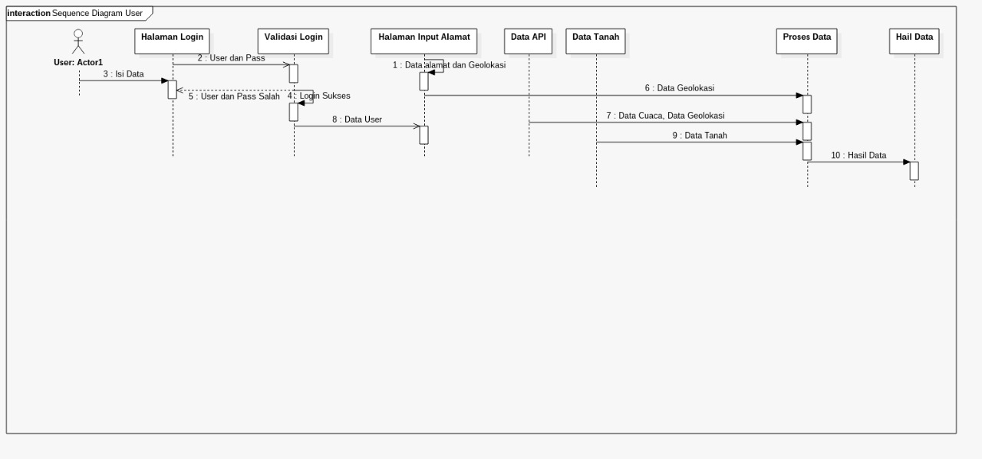

* + 1. Implementasi

Penulis dalam tahap ini mengimplentasikan rancangan sistem metode AHP dengan menggunakan bahasa pemograman dan basis data, dalam mengimplentasikan sistem ini penulis menggunkan frame work Laravel (pemograman PHP) sebagai back-end, basis data menggunakan MySQL dan menggunakan pemograman mobile (Delphi) sebagai front-end.

3.1.7 Pengujian dan Evaluasi

Pada tahap ini bertujuan untuk mengetahui kelemahan pada sistem yang penulis buat. Setelah dilakukannya pengujian maka sistem akan di evaluasi untuk mengetahui kelemahan pada sistem dan perubahan apa yang dibutuhkan pada sistem tersebut agar bisa diterima user.

Pengujian yang dilakukan penulis terhadap sistem yaitu dengan beberapa teknik sebagai berikut :

* Berbasis Local

Aplikasi ini bisa dibuka menggunakan web server bawaan Laravel yaitu PHP Artisan dan menggunakan basis data MySQL server.

* Online

Aplikasi ini juga bisa di buka secara online oleh user yang menggunakan nya dengan 2 cara yaitu :

* Menggunakan Browser seperti : Google Chrome, Mozila Firefox dan browser lain nya.
* Menggunakan smartphone dengan mengunduh dan menginstall aplikasi yang berformat Apk.